**Statistiques Descriptives, Base de Données**

En bref sur la base de donnée Stat11StockBis:

**9 109** d’opérations à prime à la bourse de Paris du 16/08/1898 au 30/06/1914.

Sur les **9 109** prix journaliers :

* **3 130** fois il n’y a eu qu’une seule transaction à prime (et donc ‘Min’ = ‘Max’).
* **1 002** fois où il n’y a eu qu’une seule transaction de titre (‘Spot_Price_Min’ =‘Spot_Price_Max’).
* Il est arrivé **165** fois que le titre ne s’échange pas pendant la séance et où le cours au comptant de la veille a été reporté (Is_Yesterday = 1).
* Il est arrivé **26** fois que le titre ne s’échange pas ni le jour même, ni la veille. Dans ce cas, le cours de compensation a été utilisé. Le cours de compensation n’est pas un prix de transaction mais un prix calculé par les agents de change permettant de liquider les opérations à prime qui se dénouent ce jour.
* **11** stocks sont représentés.

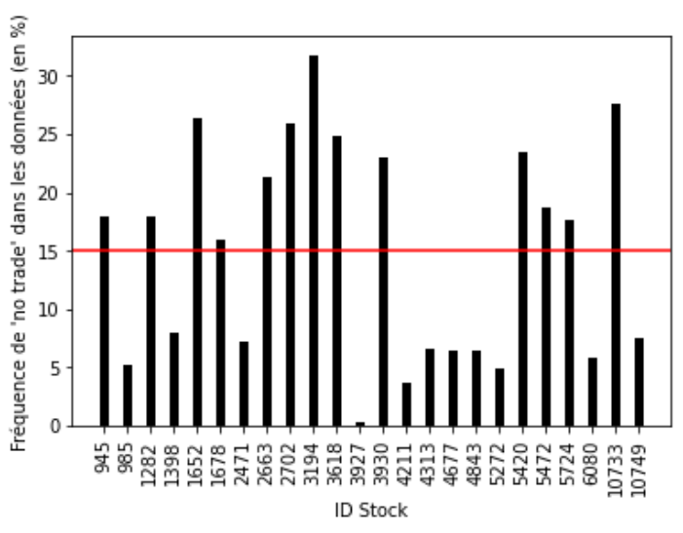

Fréquence de ‘No trade’ sur les 24 stocks les plus liquides à la Bourse de Paris entre 1898 et 1914.

Un jour est considéré comme un ‘No trade’ lorsque le stock x n’est pas échangé durant ce jour-là. Nous ne connaissons donc pas la valeur de l’option pour la quinzaine en question. Les résultats sont affichés en %.

La barre rouge, fixée à 15% est là pour afficher la limite supérieure à partir de laquelle nous avons sélectionné les stocks.

# **Statistiques générales** :

|  |  |  |  |  |  |  |  |
| --- | --- | --- | --- | --- | --- | --- | --- |
| Nom de la variable | Moyenne observée | 1er quartile | Médiane | 3ème quartile | Minimum | Maximum | Ecart-type |
| MIN | 1011.29 | 377 | 718 | 1580 | 20.5 | 6495 | 671.6 |
| MAX | 1015.76 | 379 | 720 | 1585 | 22.5 | 6520 | 675.8 |
| SPOT_PRICE_MIN | 987.36 | 366 | 706 | 1542 | 17 | 6415 | 649.8 |
| SPOT_PRICE_MAX | 994.45 | 370 | 712 | 1550.5 | 18 | 6425 | 655.14 |
| OPTION_VALUE | 12 | 5 | 10 | 20 | 0.5 | 100 | 12 |

**MIN** : somme entre le « pied de la prime » (correspondrait actuellement au prix ‘Strike’) et la valeur du « dont » (valeur de l’option) tel qu’affiché sur la cote. Le min correspond au prix le plus bas échangé lors d’une séance.

**MAX** : Même chose que pour MIN mais cela correspond au prix maximum échangé au cours d’une séance.

**SPOT_PRICE_MIN** : Prix Spot minimum de l’action échangé au cours de la séance.

**SPOT_PRICE_MAX** : Prix Spot maximum de l’action échangé au cours de la séance.

**OPTION_VALUE** : Valeur de l’option.

Note : toutes les valeurs dans le tableau sont en franc.

Source : Stat11StockBis

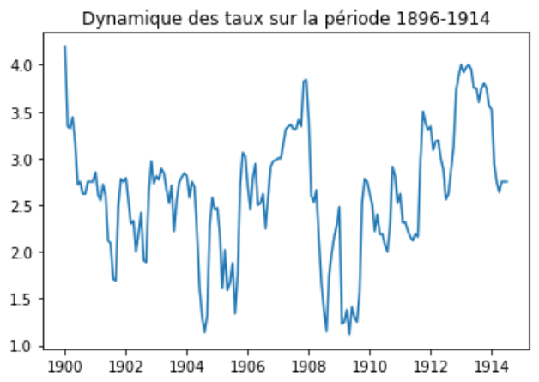

Valeur historique du taux sans risque mensuel (en %) appliqué sur le marché Boursier de Paris entre 1900 et 1914.

Source : Dividendes .xlsx

# Statistiques Stocks

|  |  |  |  |  |  |  |  |
| --- | --- | --- | --- | --- | --- | --- | --- |
| Nom de la variable | Moyenne observée | 1er quartile | Médiane | 3ème quartile | Minimum | Maximum | Ecart-type |
| Nombre de stocks échangés | 828 | 287 | 669 | 853 | 153 | 3506 | 883 |
| Fréquence de ‘NO TRADE’ | 5.62 | 4.88 | 6.38 | 7.18 | 0.31 | 7.89 | 2.04 |
|  | **0 quinzaine** | **1 quinzaine** | **2 quinzaines** | **3 quinzaines** | **4 quinzaines** | **Moyenne** | **Ecart-type** |
| Fréquence durée maturités | 7.41 | 49.33 | 29.14 | 11.31 | 2.81 | 20 | 17 |

**Nombre de stocks échangés** : Nombre de fois que le stock x a été échangé à la bourse de Paris sur la période du 16 août 1898 jusqu’au 30 juin 1914.

**Fréquence de ‘NO TRADE’** : Un jour est considéré comme un ‘No trade’ lorsque le stock x n’est pas échangé durant ce jour-là. Nous ne connaissons donc pas la valeur de l’option pour la quinzaine en question. Les résultats sont affichés en %.

**Fréquence durée maturités** : Fréquence en % des durées de vie des options en quinzaine (les options s’échangeaient tous les 15 jours).

Source : Stock11Bis

# Volatilités réalisées et volatilité implicite

## Volatilité réalisée

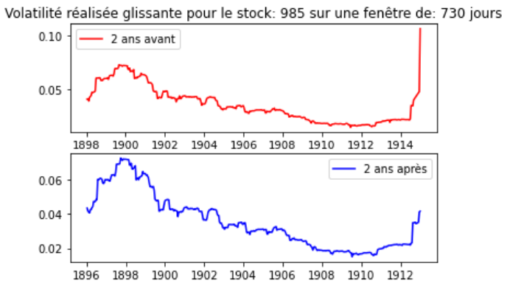

La volatilité réalisée glissante est calculée en considérant les rendements de deux ans avant et de deux ans après les dates choisies. Nous avons approximativement 24 pris spots bimensuels par an multipliés par (2 ans avant la date + 2 ans après la date) = 96 échantillons +/- 1 car nous considérons les rendements. Les rendements ont été calculés de manière logarithmique.

Source : stock

## Volatilité implicite

### 1 – Modèle de Black&Scholes

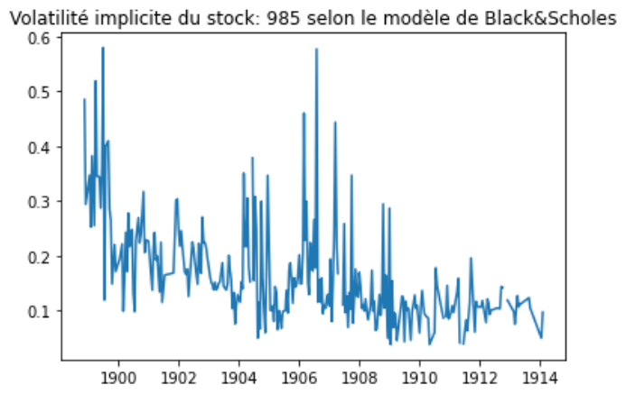

Calculé en utilisant l’algorithme de Newton-Raphson pour le modèle de Black&Scholes. Sur les 9171 prix, il en existe 609 pour lequel le modèle ne converge pas (6.64%).

### 2 – Modèle de Bachelier

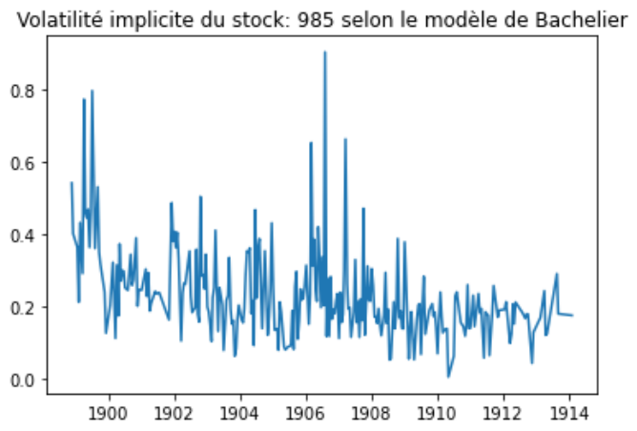

Calculé en utilisant l’algorithme de Newton-Raphson pour le modèle de Bachelier. Sur les 9171 prix, il en existe 1509 pour lequel le modèle ne converge pas (16.45%).

# Compte rendu, précédentes études

|  |  |  |  |  |  |  |
| --- | --- | --- | --- | --- | --- | --- |
| Chambers, D., & Saleuddin, R. (2020). Commodity option pricing efficiency before Black, Scholes, and Merton. | 1921 - 1931 | Commodities | 135 option trades (40 copper + 95 tin) | * perfect foresight measure: the actual realized (ex post) annualized standard deviation of equity returns over the life of the warrant. * 90-day backward-looking measure: beginning when we have at least 10 observations of daily equity returns. | No. |  |
| Moore, L., & Juh, S. Derivative pricing 60 years before Black– Scholes: evidence from the Johannesburg Stock Exchange (Warrants) | 1909 - 1922 | Warrants | 15 warrants | No | Yes |  |
| Moore, L., & Juh, S. Derivative pricing 60 years before Black– Scholes: evidence from the Johannesburg Stock Exchange (Call) | 1908 - 1911 | Calls | 10 Calls | No | There was only one stock that paid dividends in their sample, Geduld Proprietary |  |
| Joseph P. Kairys Jr. and Nicholas Valerio II I. The Market for Equity Options in the 1870 s | 1873 - 1875 | American options (calls + puts) | 12 stocks | Implied and realized volatility | No |  |
| Mixon. Option markets and implied volatility: Past versus present | 1873 - 1875 | American options (calls + puts) | 17 stocks | Implied and realized volatility | Yes |  |

# Volatilités réalisées glissante des 11 stocks (fenêtre 2 ans):



 